Cara buka IH08 Per-unit
- Buka TCODE IH08
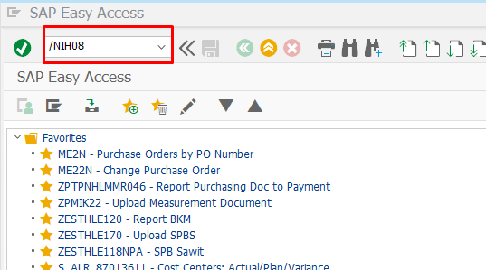
- Pilih Equipment category 2 untuk kendaraan, category 1 untuk mesin
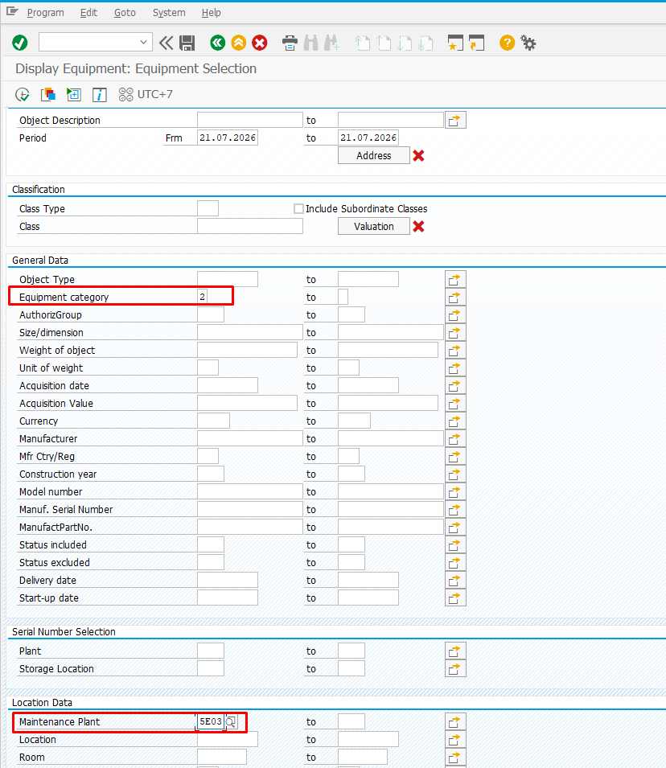
- Pilih Maintenance Plant (Code Unit yang mau dibuka Master Data-nya)
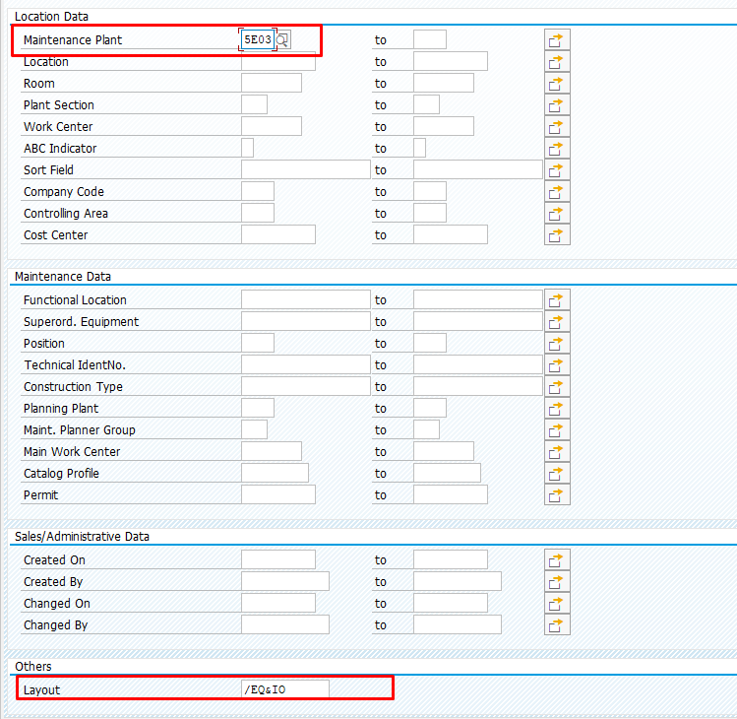
- Klik Excecute
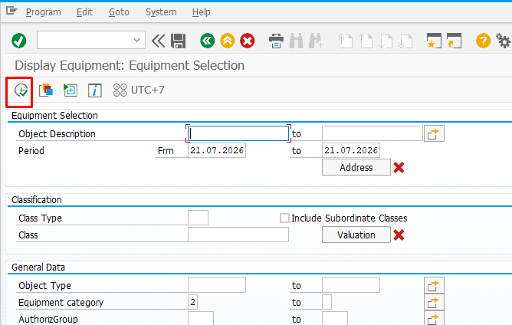

- list Equipment 5E03 sudah siap digunakan
